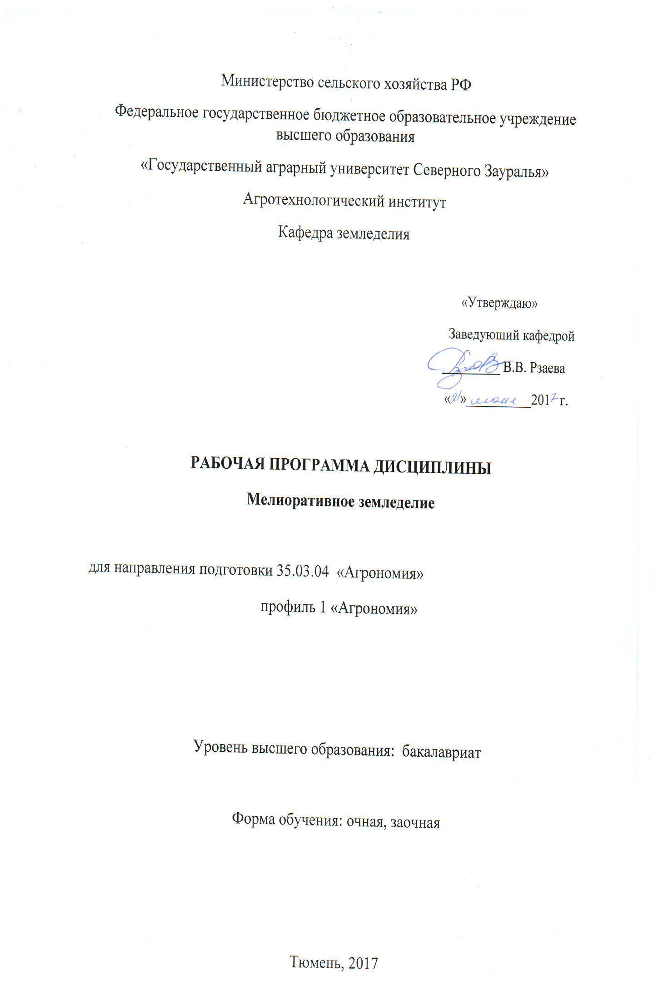
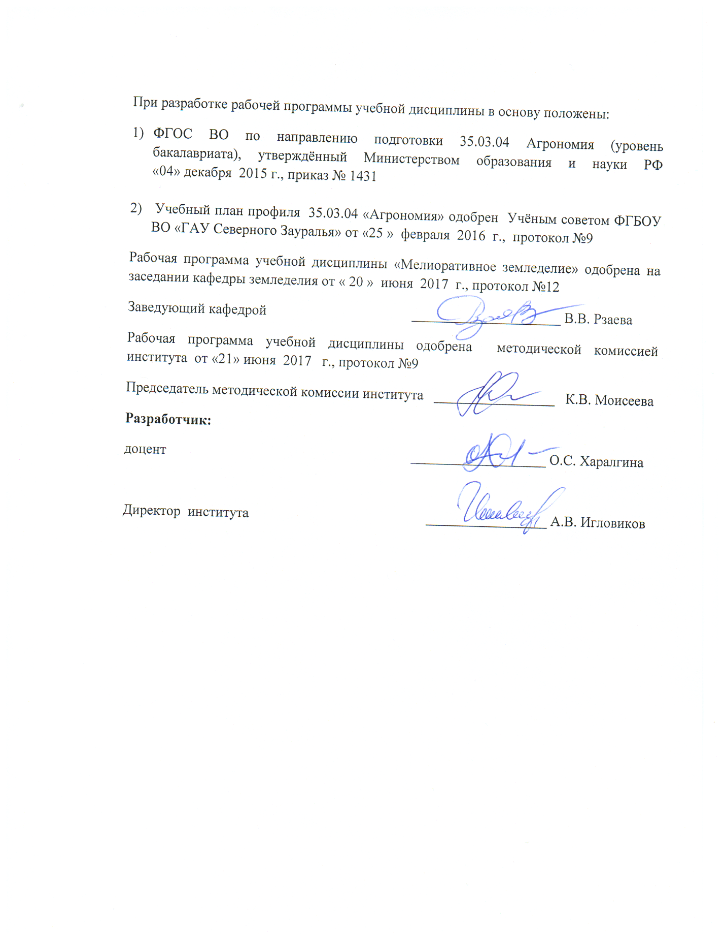

1. Перечень планируемых результатов обучения по дисциплине, соотнесенных с планируемыми результатами освоения образовательной программы
Коды компетенции | Результаты освоения | Перечень планируемых результатов обучения по дисциплине
ПК-15 | Готовностью обосновать систему севооборотов и землеустройства сельскохозяйственной организации | знать: правила составления севооборотов в мелиоративном земледелии  уметь: составлять схемы почвозащитных севооборотов на слабо- и среднесмытых почвах, для зоны проявления ветровой и водной эрозии, на мелиорируемых землях.  владеть навыками: разработки схем почвозащитных севооборотов
ПК-16 | Готовностью адаптировать системы обработки почвы под культуры севооборота с учётом плодородия, крутизны и экспозиции склонов, уровня грунтовых вод, применяемых удобрений и комплекса почвообрабатывающих машин | знать: способы, приёмы и системы обработки почвы, особенности возделывания сельскохозяйственных культур на эродированных и мелиорируемых землях, сельскохозяйственную технику для проведения приемов обработки почвы  уметь: составлять систему обработки почвы в зависимости от возделываемой сельскохозяйственной культуры на мелиорируемых землях  владеть: разрабатывать систему обработки почвы под культуры севооборота на мелиорируемых землях

2. Место дисциплины в структуре образовательной программы
дисциплина «Мелиоративное земледелие» относится к Блоку 1 (вариативная часть) и в соответствии с учебным планом направления подготовки 35.03.04 «Агрономия» является дисциплиной по выбору.
Требования к входным знаниям и умениям студента, необходимым для изучения мелиоративного земледелия:
знать: распространённые в регионе сельскохозяйственные культуры и сорные растения;
уметь: распознавать основные типы почв, обосновывать направления их использования в земледелии и приёмы воспроизводства плодородия;
владеть: способностью к лабораторному анализу, способностью рассчитать дозы удобрений под сельскохозяйственные культуры.
Предшествующие дисциплины:
- земледелие
- мелиорация
Дисциплины, для которых данная дисциплина является предшествующей:
- системы земледелия;
- агролесомелиорация
Дисциплина изучается на 4 курсе в 7 семестре по очной форме обучения и на 4 курсе в 8 семестре – заочной форме.
- Объём дисциплины и виды учебной работы
Общая трудоёмкость дисциплины составляет 108 часов (3 зачётные единицы)
Вид учебной работы | Форма обучения
Вид учебной работы | очная | заочная
Аудиторные занятия (всего) | 54 | 14
В том числе: | - | -
Лекции | 26 | 6
Практические занятия (ПЗ)) | 28 | 8
Самостоятельная работа (всего) | 54 | 94
В том числе: | - | -
Проработка материала лекций,  подготовка к занятиям, зачёту | 28 | 70
Самостоятельное изучение тем | 6 | 70
Рефераты | 20 | -
Контрольные работы | - | 24
Вид промежуточной аттестации | зачёт | зачёт
Общая трудоемкость | 108  3 з.е. | 108  3 з.е.

4. Содержание дисциплины
  - Содержание разделов дисциплины
№  п/п | Наименование раздела дисциплины | Содержание раздела
1 | 2 | 3
1 | Основы защиты почв от эрозии и дефляции | Понятие мелиоративного земледелия. Современное состояние и пути повышения эффективности использования мелиорируемых земель. Роль отечественных учёных в развитии основ мелиоративного земледелия. Законы земледелия и их проявление в условиях орошения.  Понятие об эрозии и дефляции.  Комплексная защита почв от водной и ветровой эрозии. Почвозащитный комплекс.
2 | Биологические основы мелиорации земель (влияние мелиорации на условия жизни и развитие растений) | - Водный режим почвы и приёмы его регулирования.  - Воздушный режим почв и его регулирование.  - Тепловой режим почв.  - Питательный режим почв.  Физическое состояние пахотного слоя.  Химические свойства почв.  Микробиологическая активность почв.  Величина и качество урожая.
3 | Основы орошения земель Западной Сибири | Специализация поливов по их назначению.  Агротехническая оценка различных способов полива. Назначение сроков полива.
4 | Мелиорация избыточно увлажнённых земель Западной Сибири. | Характеристика избыточно увлажненных земель.  Культуртехническое обследование болот.  Гидромелиоративные и агромелиоративные мероприятия.  Культуртехнические мероприятия. Общая характеристика культуртехнических работ.  Удаление древесно-кустарниковой растительности и пней. Прочие культуртехнические работы. Первичное освоение осушенных земель.
5 | Технологии в мелиоративном земледелии. | Севообороты на мелиорированных землях Западной Сибири.  Обоснование эффективности севооборотов.  Севообороты на орошаемых землях.  Севообороты на осушенных землях.  Особенности обработки почв на мелиорируемых землях.
5 | Технологии в мелиоративном земледелии. | Особенности технологии возделывания сельскохозяйственных культур на мелиорированных землях. Технология возделывания однолетних и многолетних трав на орошаемых землях. Особенности технологии возделывания однолетних и многолетних трав на осушенных землях  Особенности возделывания прочих культур на мелиорированных землях.
6 | Мелиоративное земледелие на солонцовых почвах | Характеристика солонцовых почв. Агротехнические приёмы восстановления солонцов. Химические приёмы восстановления солонцовых почв.

4.2 Разделы дисциплины и междисциплинарные связи с обеспечиваемыми (последующими) дисциплинами
№ п/п | Наименование обеспечиваемых (последующих) дисциплин | 1 | 2 | 3 | 4 | 5 | 6
1 | Системы земледелия | + | + | + | + | + | +
2 | Агролесомелиорация | + |  | + | +

4.3 Разделы дисциплин и виды занятий
очная форма обучения
№  п/п | Наименование раздела дисциплины | Лекции | Практические  занятия | СРС | Всего  час.
1 | Основы защиты почв от эрозии и дефляции | 4 | 10 | 24 | 38
2 | Биологические основы мелиорации земель (влияние мелиорации на условия жизни и развитие растений) | 4 | 2 | 10 | 16
3 | Основы орошения земель Западной Сибири | 4 | 2 | 4 | 10
4 | Мелиорация избыточно увлажнённых земель Западной Сибири. | 4 | 4 | 4 | 12
5 | Технологии в мелиоративном земледелии. | 6 | 6 | 6 | 18
6 | Мелиоративное земледелие на солонцовых почвах | 4 | 4 | 6 | 14
 | Итого | 26 | 28 | 54 | 108

заочная форма обучения
№  п/п | Наименование раздела дисциплины | Лекции | Практические  занятия | СРС | Всего  час.
1 | Основы защиты почв от эрозии и дефляции |  | 2 | 20 | 22
2 | Биологические основы мелиорации земель (влияние мелиорации на условия жизни и развитие растений) | 2 |  | 20 | 22
3 | Основы орошения земель Западной Сибири |  | 2 | 14 | 16
4 | Мелиорация избыточно увлажнённых земель Западной Сибири. |  |  | 16 | 16
5 | Технологии в мелиоративном земледелии. | 2 | 2 | 14 | 18
6 | Мелиоративное земледелие на солонцовых почвах | 2 | 2 | 10 | 14
 | Итого | 6 | 8 | 94 | 108

4.4 Практические занятия
№  п/п | Раздел дисциплины (№) | Тематика практических занятий | Трудоёмкость (час)
№  п/п | Раздел дисциплины (№) | Тематика практических занятий | очная | заочная
1 | 1 | Расчёт эродируемости почвы | 4
2 | 1 | Прогнозирование стока талых вод. | 2
3 | 1 | Комплексная защита почв от водной и ветровой эрозии. Почвозащитный комплекс.  Подбор культур и почвозащитные севообороты. | 4 | 2
4 | 2 | Определение степени засоления оросительной воды. | 2
5 | 3 | Определение запасов влаги в почве и коэффициента водопотребления культур на орошаемых землях | 2
6 | 4 | Характеристика торфяных почв | 4
7 | 5 | Планирование севооборотов для торфяных почв Западной Сибири | 2 | 2
8 | 5 | Система основной обработки почвы в севообороте и агротехника возделывания сельскохозяйственных культур на осушенных торфяниках | 4 | 2
9 | 6 | Характеристика свойств солонцов Западной Сибири (на примере Тюменской области) и обоснование приёмов их мелиоративного освоения | 2 | 2
10 | 6 | Химическая мелиорация и её влияние на свойства солонцов. | 2
Всего |  |  | 28 | 8

4.5 Примерная тематика курсовых проектов (работ): не предусмотрено УП
5. Учебно-методическое обеспечение самостоятельной работы обучающихся по дисциплине
очная форма обучения
№ п/п | № семестра | Наименование раздела учебной дисциплины | Виды СРС | Всего часов | Вид контроля
1 | 2 | 3 | 4 | 5 | 6
1 | 7 | Основы защиты почв от эрозии и дефляции | Проработка материала лекций, подготовка к занятиям, зачёту | 4 | зачёт
1 | 7 | Основы защиты почв от эрозии и дефляции | реферат | 20 | реферат
2 | 7 | Биологические основы мелиорации земель (влияние мелиорации на условия жизни и развитие растений) | Проработка материала лекций, подготовка к занятиям, зачёту | 4 | зачёт
2 | 7 |  | Самостоятельное изучение раздела | 6 | тестирование
3 | 7 | Основы орошения земель Западной Сибири | Проработка материала лекций, подготовка к занятиям, зачёту | 4 | зачёт
4 | 7 | Мелиорация избыточно увлажнённых земель Западной Сибири. | Проработка материала лекций, подготовка к занятиям, зачёту | 4 | зачёт
5 | 7 | Технологии в мелиоративном земледелии. | Проработка материала лекций, подготовка к занятиям, зачёту | 6 | зачёт
6 | 7 | Мелиоративное земледелие на солонцовых почвах | Проработка материала лекций, подготовка к занятиям | 6 | зачёт
ИТОГО часов |  |  |  | 54

заочная форма
№ п/п | № семестра | Наименование раздела учебной дисциплины | Виды СРС | Всего часов | Вид контроля
1 | 2 | 3 | 4 | 5 | 6
1 | 9 | Основы защиты почв от эрозии и дефляции | Проработка материала лекций, подготовка к занятиям, самостоятельное изучение раздела | 10 | зачёт
1 | 9 | Основы защиты почв от эрозии и дефляции | Контрольная работа | 4 | контрольная работа
2 | 9 | Биологические основы мелиорации земель (влияние мелиорации на условия жизни и развитие растений) | Проработка материала лекций, подготовка к занятиям, самостоятельное изучение раздела. | 12 | зачёт
2 | 9 |  | Контрольная работа | 4 | контрольная работа
3 | 9 | Основы орошения земель Западной Сибири | Проработка материала лекций, подготовка к занятиям, самостоятельное изучение раздела | 12 | зачёт
3 | 9 | Основы орошения земель Западной Сибири | Контрольная работа | 4 | контрольная работа
4 | 9 | Мелиорация избыточно увлажнённых земель Западной Сибири. | Проработка материала лекций, подготовка к занятиям, самостоятельное изучение раздела | 12 | зачёт
4 | 9 | Мелиорация избыточно увлажнённых земель Западной Сибири. | Контрольная работа | 4 | контрольная работа
5 | 9 | Технологии в мелиоративном земледелии. | Проработка материала лекций, подготовка к занятиям, самостоятельное изучение раздела | 12 | зачёт
5 | 9 | Технологии в мелиоративном земледелии. | Контрольная работа | 4 | контрольная работа
6 | 9 | Мелиоративное земледелие на солонцовых почвах | Проработка материала лекций, подготовка к занятиям, самостоятельное изучение раздела | 12 | зачёт
6 | 9 | Мелиоративное земледелие на солонцовых почвах | Контрольная работа | 4 | контрольная работа
ИТОГО часов |  |  |  | 94

5.1 Учебно-методические материалы для учебной работы:
- Ващенко И.М. Основы почвоведения, земледелия и агрохимии [Электронный ресурс]: учебное пособие / И.М. Ващенко, К.А. Миронычев, В.С. Коничев. — Электрон. текстовые данные. — М.: Прометей, 2013. — 174 c. — 978-5-7042-2487-7. — Режим доступа: http://www.iprbookshop.ru/26943.html
- Галеева Л.П. Почвоведение [Электронный ресурс]: учеб.-метод. пособие — Электрон. дан. — Новосибирск: НГАУ, 2012. — 95 с. — Режим доступа: https://e.lanbook.com/book/5506. — Загл. с экрана.
- Кирюшин, В.И. Классификация почв и агроэкологическая типология земель [Электронный ресурс]: учеб. пособие — Электрон. дан. — Санкт-Петербург: Лань, 2016. — 288 с. — Режим доступа: https://e.lanbook.com/book/71751. — Загл. с экрана.
- Матюк Р.С. Экологическое земледелие с основами почвоведения и агрохимии – М.: 2-е изд. Изд-во: «Лань». 2014. – 224 с.

5.2 Темы, выносимые на самостоятельное изучение
1. очная форма обучения
по разделу №2 Биологические основы мелиорации земель (влияние мелиорации на условия жизни и развитие растений)

1. Вторичное засоление почв и его причины
2.Возможные изменения химических свойств при осушении
3. Пути улучшения качества продукции при орошении и осушении

2. заочная форма обучения
по разделу №1 Основы защиты почв от эрозии и дефляции
1. История эрозии почв в лесостепи Западной Сибири
2. Теоретические аспекты эрозии почв
3.Охрана почв в системе народного хозяйства России
4. Физические основы эрозии почв
5. Оценка опасности эрозии почв
по разделу №2 Биологические основы мелиорации земель (влияние мелиорации на условия жизни и развитие растений
1. Водный режим почвы и его типы
2. Водный баланс и его изменения при мелиорации
3. Критические периоды потребления влаги растениями
4. Диапазон оптимальной влаги
5. Поливная и оросительная норма
по разделу№3 Основы орошения земель Западной Сибири
1. Классификация поливов по хозяйственному назначению
2. Возможности применения в Западной Сибири влагозарядковых, предпосевных и вегетационных поливов
3. Возможности применения поверхностного и внутрипочвенного орошения
4. Перспективы капельного, аэрозольного и подземного орошения
5. Методы установления срока полива
по разделу №4 Мелиорация избыточно увлажнённых земель Западной Сибири
1. Мероприятия по культуртехническому обследованию болот
2.Возможности сельскохозяйственного использования верховых и переходных болот
3. Объекты осушительных мелиораций
4. Приёмы усиления внутрипочвенного стока воды на переувлажнённых землях
5. Характеристика заболоченных земель
по разделу №5 Технологии в мелиоративном земледелии.
1. История развития сберегающего земледелия
2. Мульчирующая обработка, её особенности, преимущества и недостатки
3.Плоскорезная обработка почвы, её особенности, преимущества и недостатки
4. Существующие системы основной обработки почвы
5. Минимальная и нулевая обработки почвы
по разделу №6 Мелиоративное земледелие на солонцовых почвах
1. Классификация солонцов
2.Основные свойства солонцов
3. Мелиоративная обработка солонцов
4. Применение фосфогипса на солонцах
5. Кормовые культуры для возделывания на солонцах

5.3 Темы рефератов:
- Эрозия почв и её формы
- Условия проявления процессов эрозии
- Особенности развития эрозионных процессов в период снеготаяния
- Экологические аспекты снеготаяния
- Эрозионная стойкость почв
- История эрозии почв в лесостепи Западной Сибири
- Эрозионная оценка природно-климатических условий и антропогенного фактора
- Особенности формирования поверхностного стока талых и ливневых вод, смыв почв
- Теоретические аспекты эрозии почв
- Физические основы эрозии почв
- Факторы водной эрозии
- Факторы ветровой эрозии
- Методы изучения эрозии почв
- Свойства, классификация и мелиорация эродированных почв
- Оценка опасности эрозии почв
- Предупреждение водной эрозии почв при дождях и снеготаянии
- Предупреждение ветровой эрозии почв
- Охрана почв в системе народного хозяйства России
- Организационно-хозяйственные и агротехнические противоэрозионные мероприятия
- Комплекс почвозащитных мероприятий
- Ветровой режим в агролесомелиоративной экосистеме
- Ветровая эрозия и почвозащитная эффективность агротехнических и лесомелиоративных мероприятий
- Комплексная защита почв от водной и ветровой эрозии. Почвозащитный комплекс
- Система почвозащитной обработки почв
- Экономика и организация работ по защите почв от эрозии

6. Фонд оценочных средств для проведения промежуточной аттестации обучающихся по дисциплине
6.1 Перечень компетенций с указанием этапов их формирования в процессе освоения образовательной программы
№ п/п | Контролируемые разделы дисциплины (результаты по разделам) | Код контролируемой компетенции (или её части) | Наименование оценочного средства
1 | Основы защиты почв от эрозии и дефляции | ПК-16  ПК-15 | вопросы к защите реферата, вопросы и задания к зачёту,  вопросы к контрольной работе
2 | Биологические основы мелиорации земель (влияние мелиорации на условия жизни и развитие растений) | ПК-16 (знать) | вопросы к зачёту, тестовые задания,  вопросы к контрольной работе
3 | Основы орошения земель Западной Сибири | ПК-16 (знать) | вопросы к зачёту,  вопросы к контрольной работе
4 | Мелиорация избыточно увлажнённых земель Западной Сибири. | ПК-16 (знать) | вопросы к зачёту,  вопросы к контрольной работе
5 | Технологии в мелиоративном земледелии. | ПК-15 (владеть)  ПК-16 | вопросы и задания к зачёту,  вопросы к контрольной работе
6 | Мелиоративное земледелие на солонцовых почвах | ПК-15  ПК-16 | вопросы и задания к зачёту,  вопросы к контрольной работе

6.2 Описание показателей и критериев оценивания компетенций на различных этапах их формирования, описание шкал оценивания:
Показатели оценивания |  |  | Критерии оценивания
 |  |  | Достаточный  Уровень  (удовлетворительно) |  | Средний  Уровень  (хорошо) | Высокий  уровень  (отлично)
ПК-15 готовностью обосновать систему севооборотов и землеустройства сельскохозяйственных организации
Знать: |  | Неполные представления о правилах составления севооборотов в мелиоративном земледелии |  |  | Сформированные, но содержащие отдельные пробелы представления о правилах составления севооборотов в мелиоративном земледелии | Сформированные представления о правилах составления севооборотов в мелиоративном земледелии
Уметь: |  | Фрагментарное умение составлять схемы почвозащитных севооборотов на слабо- и среднесмытых почвах, для зоны проявления ветровой и водной эрозии, на мелиорируемых землях |  |  | В целом успешное, но содержащее отдельные пробелы умение составлять схемы почвозащитных севооборотов на слабо- и среднесмытых почвах, для зоны проявления ветровой и водной эрозии, на мелиорируемых землях | Сформированное умение составлять схемы почвозащитных севооборотов на слабо- и среднесмытых почвах, для зоны проявления ветровой и водной эрозии, на мелиорируемых землях
Иметь навыки и/или опыт: |  | Фрагментарное владение навыками  разработки схем почвозащитных севооборотов |  |  | В целом успешное, но несистематическое владение навыками разработки схем почвозащитных севооборотов | Успешное и систематическое владение навыками  разработки схем почвозащитных севооборотов
ПК-16 готовностью адаптировать системы обработки почвы под культуры севооборота с учетом плодородия, крутизны и экспозиции склонов, уровня грунтовых вод, применяемых удобрений и комплекса почвообрабатывающих машин
Знать: | Неполные представления о способах, приёмах и системах обработки почвы, особенностях возделывания сельскохозяйственных культур на эродированных и мелиорируемых землях сельскохозяйственной технике для проведения приемов обработки почвы |  |  | Сформированные, но содержащие отдельные пробелы представления о способах, приёмах и системах обработки почвы, особенностях возделывания сельскохозяйственных культур на эродированных и мелиорируемых землях сельскохозяйственной технике для проведения приемов обработки почв |  | Сформированные представления о способах, приёмах и системах обработки почвы, особенностях возделывания сельскохозяйственных культур на эродированных и мелиорируемых землях сельскохозяйственной технике для проведения приемов обработки почвы
Уметь: | Фрагментарное умение  составлять систему обработки почвы в зависимости от возделываемой сельскохозяйственной культуры на мелиорируемых землях |  |  | В целом успешное, но содержащее отдельные пробелы умение составлять систему обработки почвы в зависимости от возделываемой сельскохозяйственной культуры на мелиорируемых землях |  | Сформированное умение  составлять систему обработки почвы в зависимости от возделываемой сельскохозяйственной культуры на мелиорируемых землях
Иметь навыки и/или опыт: | Фрагментарное владение навыками  разрабатывать систему обработки почвы под культуры севооборота на мелиорируемых землях |  |  | В целом успешное, но несистематическое владение навыками  разрабатывать систему обработки почвы под культуры севооборота на мелиорируемых землях |  | Успешное и систематическое владение навыками  разрабатывать систему обработки почвы под культуры севооборота на мелиорируемых землях
6.2.1 Шкалы оценивания
Шкала оценивания зачета
Оценка | Описание
зачтено | если студент решает задания и отвечает на вопросы, используя весь арсенал имеющихся знаний, умений и навыков; умеет оценивать, анализировать и обобщать, делать выводы по результатам собственной деятельности; владеет способами решения поставленных задач.
не зачтено | если студент допустил грубые ошибки и не мог применить полученные знания для решения (выполнения) поставленной задачи (задания), обосновать применяемые положения, не выполнил задание, не ответил на теоретический вопрос.
6.3. Типовые контрольные задания или иные материалы:
Указаны в приложении 1.
6.4 Методические материалы, определяющие процедуры оценивания знаний, умений, навыков и (или) опыта деятельности, характеризующих этапы формирования компетенций

Процедура оценивания зачета
Зачет проходит в письменной форме и в форме собеседования. Студенту достается вариант задания путем собственного случайного выбора и предоставляется 15 минут на подготовку. Защита готового решения происходит в виде собеседования, на что отводится 5 минут. Задание состоит из 2 вопросов, включая теоретический вопрос и задание к зачёту.

- Перечень основной и дополнительной учебной литературы, необходимой для освоения дисциплины
а) основная литература
1. Ващенко И.М. Основы почвоведения, земледелия и агрохимии [Электронный ресурс] : учебное пособие / И.М. Ващенко, К.А. Миронычев, В.С. Коничев. — Электрон. текстовые данные. — М. : Прометей, 2013. — 174 c. — 978-5-7042-2487-7. — Режим доступа: http://www.iprbookshop.ru/26943.html
2. Галеева Л.П. Почвоведение [Электронный ресурс] : учеб.-метод. пособие — Электрон. дан. — Новосибирск: НГАУ, 2012. — 95 с. — Режим доступа: https://e.lanbook.com/book/5506. — Загл. с экрана.
3. Матюк Р.С. Экологическое земледелие с основами почвоведения и агрохимии – М.: 2-е изд. Изд-во: «Лань». 2014. – 224 с.

а) дополнительная литература
1. Агрономическое почвоведение. – СПб, КВАДРО, 2013. – 680 с.
2. Земледелие Западной Сибири / Н.В. Абрамов, В.Л. Ершов, П.Ф. Ионин, В.В. Рзаева, А.М. Ситников, Н.М. Сулимова, В.А. Федоткин; Под ред. А.М. Ситникова, В.А. 3. Федоткина /Учебник, 2-е изд.- Тюмень, ТГСХА, 2009.-348 с.
3. Солонцы Сибири и Урала / В.А. Федоткин.- Новосибирск: ВО «Наука». Сибирская издательская фирма, 1993.- 144 с.
8. Перечень ресурсов информационно-телекоммуникационной сети "Интернет"

http://diss.rsl.ru – электронная библиотека диссертаций Российской государственной библиотеки;

http://www.cir.ru – университетская информационная система «Россия»;

www.elibrary.ru – научная электронная библиотека еLibrary;

- Методические указания для обучающихся по освоению дисциплины
- Рзаева В.В. Агрофизические свойства почв. Методические указания к лабораторно-практическим занятиям / В.В. Рзаева /Тюмень, ГАУ Северного Зауралья, 2013. 36 с.
- Федоткин В.А. Севообороты в Западной Сибири / В.А. Федоткин, Н.Т. Воронова, Н.В. Абрамов, Н.М. Сулимова / Учебное пособие. Тюменская ГСХА. 2009. 58 с.
- Федоткин В.А. Обработка почвы в Западной Сибири / В.А. Федоткин, Н.В. Абрамов, Н.М. Сулимова, Т.В. Деулина / Учебное пособие. Тюменская ГСХА. 2009. 62 с.

10. Перечень информационных технологий в данной дисциплине не требуется.

11. Материально-техническое обеспечение дисциплины
При проведении лекций используется оборудование (проектор, экран, ноутбук) для демонстрации лекционного материала с помощью слайд-шоу (презентация).
Практические занятия проводятся в аудитории 7-203. Для проведения используются учебные пособия и оборудование (весы, образцы различных видов торфа, тигли, бюксы, сушильный шкаф, весы, набор сит, плитка, пипетки, водяная баня, эксикатор), коллекция образцов минеральных удобрений, фотографии техники.

